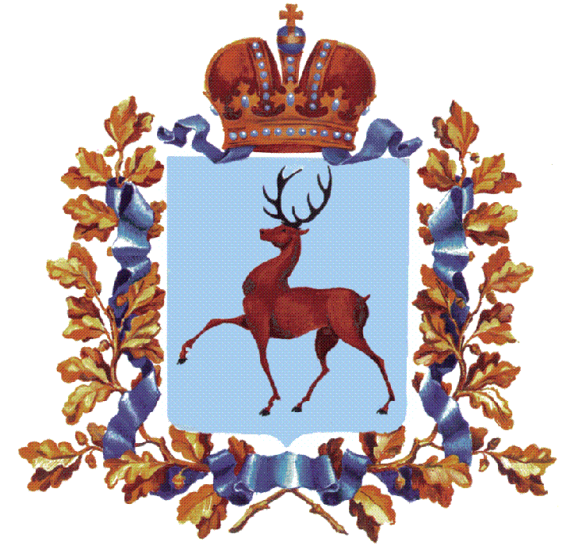
ИЗБИРАТЕЛЬНАЯ КОМИССИЯ
НИЖЕГОРОДСКОЙ ОБЛАСТИ
ПОСТАНОВЛЕНИЕ

13 сентября 2024 года |  | № | 99/1241-7

Нижний Новгород

О тексте сообщения избирательной комиссии Нижегородской области об общих результатах муниципальных выборов, проводившихся
8 сентября 2024 года

В соответствии со статьей 18, частью 7 статьи 73 Закона Нижегородской области от 6 сентября 2007 года № 108-З «О выборах депутатов представительных органов муниципальных образований в Нижегородской области» избирательная комиссия Нижегородской области ПОСТАНОВЛЯЕТ:
1. Утвердить текст сообщения избирательной комиссии Нижегородской области об общих результатах муниципальных выборов, проводившихся 8 сентября 2024 года (прилагается).
2. Опубликовать настоящее постановление в соответствии с пунктом 1 статьи 2 Закона Нижегородской области от 22 марта 2000 года № 101-З «Об избирательной комиссии Нижегородской области» и разместить его на официальном сайте избирательной комиссии Нижегородской области в информационно-телекоммуникационной сети «Интернет».
Председатель  избирательной комиссии  Нижегородской области | М.Ю. Красилевская
Секретарь  избирательной комиссии  Нижегородской области | С.В. Черемина

Приложение
к постановлению
избирательной комиссии
Нижегородской области
от 13 сентября 2024 года № 99/1241-7

Сообщение избирательной комиссии Нижегородской области
об общих результатах муниципальных выборов,
проводившихся 8 сентября 2024 года

В единый день голосования 8 сентября 2024 года в Нижегородской области проводились выборы депутатов представительных органов муниципальных образований, в том числе:
- в двух городских округах (городской округ Воротынский, городской округ Сокольский) - очередные выборы депутатов Советов депутатов;
- в 12 муниципальных и городских округах (город Нижний Новгород, город Бор, город Дзержинск, город Саров, Балахнинский муниципальный округ, Богородский муниципальный округ, Вознесенский муниципальный округ, Краснобаковский муниципальный округ, Ковернинский муниципальный округ, Лукояновский муниципальный округ, Спасский муниципальный округ, Сергачский муниципальный округ) - дополнительные выборы депутатов представительных органов.
В целом по области проведены 14 избирательных кампаний, по результатам которых замещены 48 мандатов.
В избирательные комиссии были представлены документы о выдвижении от 178 кандидатов, из них выдвигались в порядке самовыдвижения 24 кандидата, избирательными объединениями – 154.
В выборах участвовало 159 зарегистрированных кандидатов, 10 из них были выдвинуты в порядке самовыдвижения, 149 – региональными и местными отделениями политических партий, в том числе:
- Всероссийской политической партией «ЕДИНАЯ РОССИЯ» - 47
- Политической партией ЛДПР – Либерально-демократической партией России - 45
- Политической партией «КОММУНИСТИЧЕСКАЯ ПАРТИЯ РОССИЙСКОЙ ФЕДЕРАЦИИ» - 29
- Социалистической политической партией «СПРАВЕДЛИВАЯ РОССИЯ – ПАТРИОТЫ – ЗА ПРАВДУ» - 25
- Политической партией «НОВЫЕ ЛЮДИ» – 3.
Приняли участие в муниципальных выборах 26 338 избирателей, или 34,9 % от числа избирателей, включенных в списки избирателей.
По результатам голосования избраны 48 депутатов, в том числе 3 кандидата выдвигались в порядке самовыдвижения, 45 - региональными и местными отделениями политических партий, из них:
- Всероссийской политической партией «ЕДИНАЯ РОССИЯ» - 30
- Политической партией «КОММУНИСТИЧЕСКАЯ ПАРТИЯ РОССИЙСКОЙ ФЕДЕРАЦИИ» - 8
- Политической партией ЛДПР – Либерально-демократической партией России – 4
- Политической партией «НОВЫЕ ЛЮДИ» – 2
- Социалистической политической партией «СПРАВЕДЛИВАЯ РОССИЯ – ПАТРИОТЫ – ЗА ПРАВДУ» - 1.

